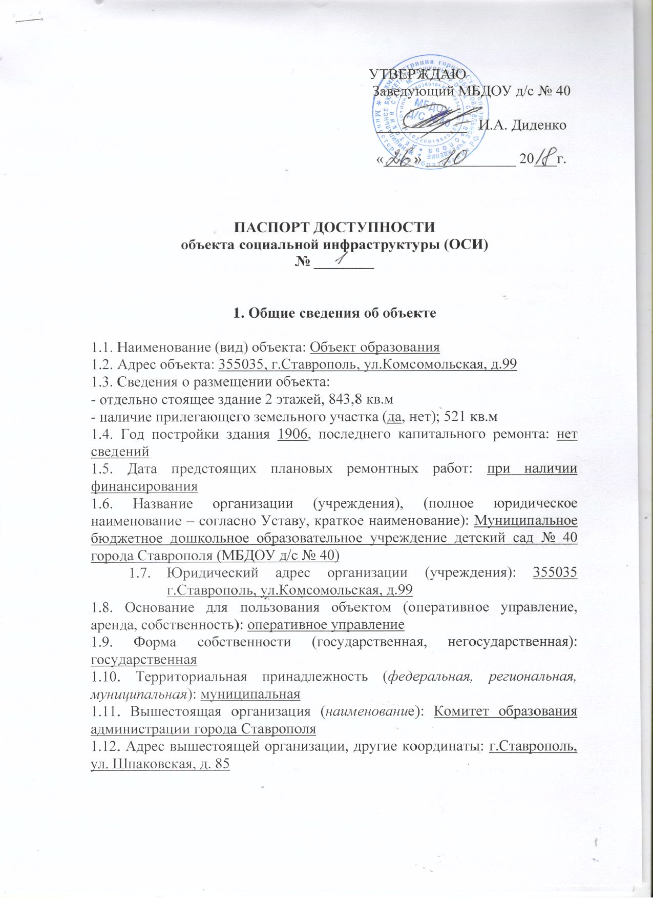

2. Характеристика деятельности организации на объекте (по обслуживанию населения)

2.1 Сфера деятельности (здравоохранение, образование, социальная защита, физическая культура и спорт, культура, связь и информация, транспорт, жилой фонд, потребительский рынок и сфера услуг, другое): образование
2.2 Виды оказываемых услуг: дошкольное образование
2.3 Форма оказания услуг: (на объекте, с длительным пребыванием, в т.ч. проживанием, на дому, дистанционно): на объекте
2.4 Категории обслуживаемого населения по возрасту: (дети, взрослые трудоспособного возраста, пожилые; все возрастные категории): дети
2.5 Категории обслуживаемых инвалидов: инвалиды, передвигающиеся на коляске, инвалиды с нарушениями опорно-двигательного аппарата; нарушениями зрения, нарушениями слуха, нарушениями умственного развития: оказывает
2.6 Плановая мощность: посещаемость (количество обслуживаемых в день), вместимость, пропускная способность: посещаемость – 80 детей в день, вместимость – 75 детей, пропускная способность – 132 ребенка
2.7 Участие в исполнении ИПР инвалида, ребенка-инвалида (да, нет): нет

3. Состояние доступности объекта

3.1 Путь следования к объекту пассажирским транспортом
(описать маршрут движения с использованием пассажирского транспорта):
- автобусы большой и средней вместимости: 10,15
- маршрутные такси малой вместимости: 10,15,21,39,45

3.2 Путь к объекту от ближайшей остановки пассажирского транспорта:
3.2.1 расстояние до объекта от остановки транспорта: 350 м
3.2.2 время движения (пешком) 10 мин.
3.2.3 наличие выделенного от проезжей части пешеходного пути (да, нет): да,
3.2.4 Перекрестки: нерегулируемые; регулируемые, со звуковой сигнализацией, таймером; нет: регулируемые – 1, нерегулируемые - 1
3.2.5 Информация на пути следования к объекту: акустическая, тактильная, визуальная; нет: нет
3.2.6 Перепады высоты на пути: есть (описать: придорожные бордюры)
Их обустройство для инвалидов на коляске: да, нет: да

3.3 Организация доступности объекта для инвалидов – форма обслуживания*

№  п/п | Категория инвалидов  (вид нарушения) | Вариант организации доступности объекта  (формы обслуживания)*
1. | Все категории инвалидов и МГН | Б
 | в том числе инвалиды:
2 | передвигающиеся на креслах-колясках | ВНД
3 | с нарушениями опорно-двигательного аппарата | ДУ
4 | с нарушениями зрения | ДУ
5 | с нарушениями слуха | ДУ
6 | с нарушениями умственного развития | ДУ
* - указывается один из вариантов: «А», «Б», «ДУ», «ВНД»

3.4 Состояние доступности основных структурно-функциональных зон

№  п \п | Основные структурно-функциональные зоны | №  фото | Состояние доступности, в том числе для основных категорий инвалидов**
1 | Территория, прилегающая к зданию (участок) | 1,2,3 | ДЧ-И (О,Г,У)  ДУ (С,К)
2 | Вход (входы) в здание | 3,4,42 | ДЧ-И (Г,О,У)  ДУ (С)  ВНД (К)
3 | Путь (пути) движения внутри здания (в т.ч. пути эвакуации) | 15,16,24,26,35,27,19,28,32,33,9,17 | ДЧ-И (Г,О,У)  ДУ (С)  ВНД (К)
4 | Зона целевого назначения здания (целевого посещения объекта) | 37,36,39,40 | ДЧ-И (О,У)  ДУ (С,Г)  ВНД (К)
5 | Санитарно-гигиенические помещения | 14,23,44,45,46 | ДЧ-И (О,Г,У)  ДУ (С)  ВНД (К)
6 | Система информации и связи (на всех зонах) | 2,3,4,5,6,9,15,17, 21,27,35, 36,38,39,40,42,43 | ДЧ-И (К,Г,О,У)  ДУ (С)
7 | Пути движения к объекту (от остановки транспорта) |  | ДЧ-И (Г,К,О,У,С)
** Указывается: ДП-В – доступно полностью всем; ДП-И (К, О, С, Г, У) – доступно полностью избирательно (указать категории инвалидов); ДЧ-В – доступно частично всем; ДЧ-И (К, О, С, Г, У) – доступно частично избирательно (указать категории инвалидов); ДУ – доступно условно, ВНД – временно недоступно

3.5. Итоговое заключение о состоянии доступности ОСИ:
№№  п \п | Основные структурно-функциональные зоны объекта | Рекомендации по адаптации объекта (вид работы)*
1 | Территория, прилегающая к зданию (участок) | ДЧ – И (О, Г, У)  Соответствие нормативам лишь некоторых функциональных элементов зоны для отдельных категорий инвалидов  ДУ (С, К)  Требования нормативных документов при планировании и строительстве не выполнены и обеспечение доступности возможно при организации помощи инвалиду со стороны персонала
2 | Вход (входы) в здание | ДЧ – И (О, Г, У)  Соответствие нормативам лишь некоторых функциональных элементов зоны для отдельных категорий инвалидов  ДУ(С)  Требования нормативных документов при планировании и строительстве не выполнены и обеспечение доступности возможно при организации помощи инвалиду со стороны персонала.  ВНД (К)  Параметры структурно-планировочных элементов не соответствуют нормативным требованиям. Объект недоступен.
3 | Путь (пути) движения внутри здания (в т.ч. пути эвакуации) | ДЧ - И (О, Г, У)  Соответствие нормативам лишь некоторых функциональных элементов зоны для отдельных категорий инвалидов.  ДУ (С)  Требования нормативных документов при планировании и строительстве не выполнены и обеспечение доступности возможно при организации помощи инвалиду со стороны обслуживающего персонала.  ВНД (К)  Параметры структурно-планировочных элементов не соответствуют нормативным требованиям; нет альтернативных форм обслуживания.
4 | Зона целевого назначения здания (целевого посещения объекта) | ДЧ-И (О, У)  Соответствие нормативам лишь некоторых функциональных элементов зоны для отдельных категорий инвалидов  ДУ (С, Г)  Требования нормативных документов при планировании и строительстве не выполнены и обеспечение доступности возможно при организации помощи инвалиду со стороны обслуживающего персонала  ВНД (К)  Параметры структурно-планировочных элементов не соответствуют нормативным требованиям; нет альтернативных форм обслуживания.
5 | Санитарно-гигиенические помещения | ДЧ-И (О,Г,У)  Соответствие нормативам лишь некоторых функциональных элементов зоны для отдельных категорий инвалидов  ДУ (С)  Основные требования нормативных документов при планировании и строительстве не выполнены и обеспечение доступности возможно при организации помощи инвалиду со стороны обслуживающего персонала  ВНД (К)  Параметры структурно-планировочных элементов не соответствуют нормативным требованиям; нет альтернативных форм обслуживания.
6 | Система информации на объекте (на всех зонах) | ДЧ-И (К, О, Г, У)  Соответствие нормативам лишь некоторых функциональных элементов зоны для отдельных категорий инвалидов  ДУ (С)  Требования нормативных документов при планировании и строительстве не выполнены и обеспечение доступности возможно при организации помощи инвалиду со стороны обслуживающего персонала
7 | Пути движения к объекту (от остановки транспорта) | ДЧ-И (Г,К,О,У,С)  Соответствие нормативам лишь отдельных элементов для отдельных категорий инвалидов
8 | Все зоны и участки | Соответствие нормативам лишь отдельных элементов для отдельных категорий инвалидов

4. Управленческое решение

4.1. Рекомендации по адаптации основных структурных элементов объекта
№№  п \п | Основные структурно-функциональные зоны объекта | Рекомендации по адаптации объекта (вид работы)*
1 | Территория, прилегающая к зданию (участок) | ДЧ – И (О, Г, У) ДУ (С, К)  Текущий или капитальный ремонт  Обустройство в первой очереди, поскольку через рассматриваемую зону осуществляется доступ ко всем остальным структурно-функциональным зонам объекта.
2 | Вход (входы) в здание | ДЧ – И (О, Г, У) ДУ (С) ВНД (К)  Текущий или капитальный ремонт  Обустройство в первой очереди, поскольку через рассматриваемую зону осуществляется доступ ко всем остальным структурно-функциональным зонам объекта.
3 | Путь (пути) движения внутри здания (в т.ч. пути эвакуации) | ДЧ - И (О, Г, У) ДУ (С) ВНД (К)  Текущий или капитальный ремонт  Предлагается обустройство во второй очереди, как требующее больших средств, времени, а также более сложных технических решений.
4 | Зона целевого назначения здания (целевого посещения объекта) | ДЧ-И (О, У) ДУ (С, Г) ВНД (К)  Текущий или капитальный ремонт  Решение об обустройстве предлагается отнести на третий этап, т.к. требуются значительные затраты времени и средств на проведение ремонтно-строительных работ
5 | Санитарно-гигиенические помещения | ДЧ-И (О, Г, У) ДУ (С) ВНД (К)  Текущий или капитальный ремонт  Обустройство во второй очереди, как требующее больших средств, времени, а также более сложных технических решений.
6 | Система информации на объекте (на всех зонах) | ДЧ – И (К, О, Г, У) ДУ (С)  Текущий или капитальный ремонт  Решение об обустройстве предлагается отнести на третий этап, так как перед адаптацией в указанном направлении необходимо завершить обустройство доступности предыдущих основных структурно-функциональных зон объекта.
7 | Пути движения к объекту (от остановки транспорта) | ДЧ-И (Г,К,О,У)  Согласование с администрацией города
8 | Все зоны и участки | ДЧ-И (У)  Текущий или капитальный ремонт
*- указывается один из вариантов (видов работ): не нуждается; ремонт (текущий, капитальный); индивидуальное решение с ТСР; технические решения невозможны – организация альтернативной формы обслуживания

4.2. Период проведения работ: по мере финансирования
в рамках исполнения: Проект подпрограммы «Доступная среда в городе Ставрополе» программы «Социальная поддержка населения города Ставрополя»
(указывается наименование документа: программы, плана)

4.3 Ожидаемый результат (по состоянию доступности) после выполнения работ по адаптации: ДПВ
Оценка результата исполнения программы, плана (по состоянию доступности) ___________________________________________________

4.4. Для принятия решения требуется, не требуется (нужное подчеркнуть)

Имеется заключение уполномоченной организации о состоянии доступности объекта (наименование документа и выдавшей его организации, дата), прилагается: не имеется ввиду того, что здание 1906 года постройки

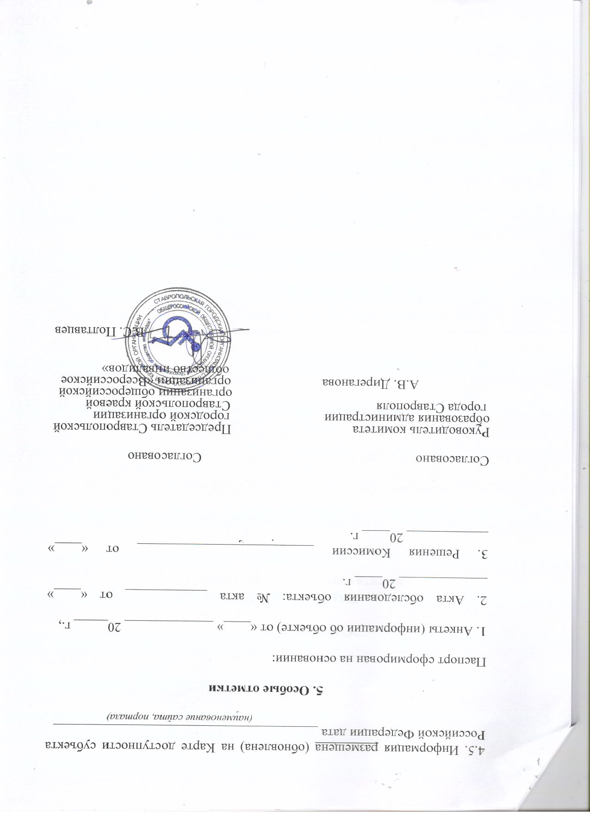

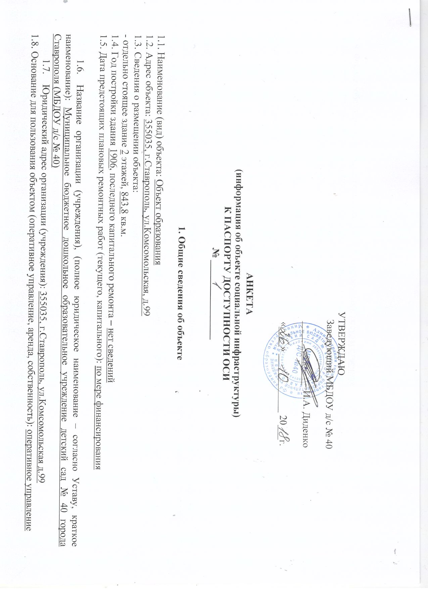

2. Характеристика деятельности организации на объекте

2.1 Сфера деятельности (здравоохранение, образование, социальная защита, физическая культура и спорт, культура, связь и информация, транспорт, жилой фонд, потребительский рынок и сфера услуг, другое: образование
2.2 Виды оказываемых услуг: дошкольное образование
2.3 Форма оказания услуг: (на объекте, с длительным пребыванием, в т.ч. проживанием, на дому, дистанционно): на объекте
2.4 Категории обслуживаемого населения по возрасту: (дети, взрослые трудоспособного возраста, пожилые; все возрастные категории): дети
2.5 Категории обслуживаемых инвалидов: инвалиды, передвигающиеся на коляске, инвалиды с нарушениями опорно-двигательного аппарата; нарушениями зрения, нарушениями слуха, нарушениями умственного развития: не обслуживаются
2.6 Плановая мощность: посещаемость (количество обслуживаемых в день), вместимость, пропускная способность: вместимость – 75, пропускная способность – 122 ребенка
2.7 Участие в исполнении ИПР инвалида, ребенка-инвалида (да, нет): нет

3. Состояние доступности объекта для инвалидов
и других маломобильных групп населения (МГН)

3.1 Путь следования к объекту пассажирским транспортом
(описать маршрут движения с использованием пассажирского транспорта):
- автобусы большой и средней вместимости: 10,15
- маршрутные такси малой вместимости: 10,15,21,39,45
3.2 Путь к объекту от ближайшей остановки пассажирского транспорта:

3.2.1 расстояние до объекта от остановки транспорта: 350 м
3.2.2 время движения (пешком) 10 мин.
3.2.3 наличие выделенного от проезжей части пешеходного пути (да, нет): да,
3.2.4 Перекрестки: нерегулируемые; регулируемые, со звуковой сигнализацией, таймером; нет: регулируемые – 1, нерегулируемые - 1
3.2.5 Информация на пути следования к объекту: акустическая, тактильная, визуальная; нет: нет
3.2.6 Перепады высоты на пути: есть (описать: придорожные бордюры)
Их обустройство для инвалидов на коляске: да, нет: нет

3.3 Вариант организации доступности ОСИ (формы обслуживания)* с учетом СП 35-101-2001

№  пя/п | Категория инвалидов  (вид нарушения) | Вариант организации доступности объекта
1. | Все категории инвалидов и МГН | Б
 | в том числе инвалиды:
2 | передвигающиеся на креслах-колясках | ДУ
3 | с нарушениями опорно-двигательного аппарата | ДУ
4 | с нарушениями зрения | ДУ
5 | с нарушениями слуха | ДУ
6 | с нарушениями умственного развития | ДУ
* - указывается один из вариантов: «А», «Б», «ДУ», «ВНД»

4. Управленческое решение (предложения по адаптации основных структурных элементов объекта)

№  п \п | Основные структурно-функциональные зоны объекта | Рекомендации по адаптации объекта (вид работы)*
1 | Территория, прилегающая к зданию (участок) | ДЧ – И (О, Г, У) ДУ (С, К)  Текущий или капитальный ремонт  Обустройство в первой очереди, поскольку через рассматриваемую зону осуществляется доступ ко всем остальным структурно-функциональным зонам объекта.
2 | Вход (входы) в здание | ДЧ – И (О, Г, У) ДУ (С) ВНД (К)  Текущий или капитальный ремонт  Обустройство в первой очереди, поскольку через рассматриваемую зону осуществляется доступ ко всем остальным структурно-функциональным зонам объекта.
3 | Путь (пути) движения внутри здания (в т.ч. пути эвакуации) | ДЧ - И (О, Г, У) ДУ (С) ВНД (К)  Текущий или капитальный ремонт  Предлагается обустройство во второй очереди, как требующее больших средств, времени, а также более сложных технических решений.
4 | Зона целевого назначения (целевого посещения объекта) | ДЧ-И (О, У) ДУ (С, Г) ВНД (К)  Текущий или капитальный ремонт  Решение об обустройстве предлагается отнести на третий этап, т.к. требуются значительные затраты времени и средств на проведение ремонтно-строительных работ
5 | Санитарно-гигиенические помещения | ДЧ-И (О, Г, У) ДУ (С) ВНД (К)  Текущий или капитальный ремонт  Обустройство во второй очереди, как требующее больших средств, времени, а также более сложных технических решений.
6 | Система информации на объекте (на всех зонах) | ДЧ – И (К, О, Г, У) ДУ (С)  Текущий или капитальный ремонт  Решение об обустройстве предлагается отнести на третий этап, так как перед адаптацией в указанном направлении необходимо завершить обустройство доступности предыдущих основных структурно-функциональных зон объекта.
7 | Пути движения к объекту (от остановки транспорта) | ДЧ-И (Г,К,О,У)  Требуется согласование с администрацией города
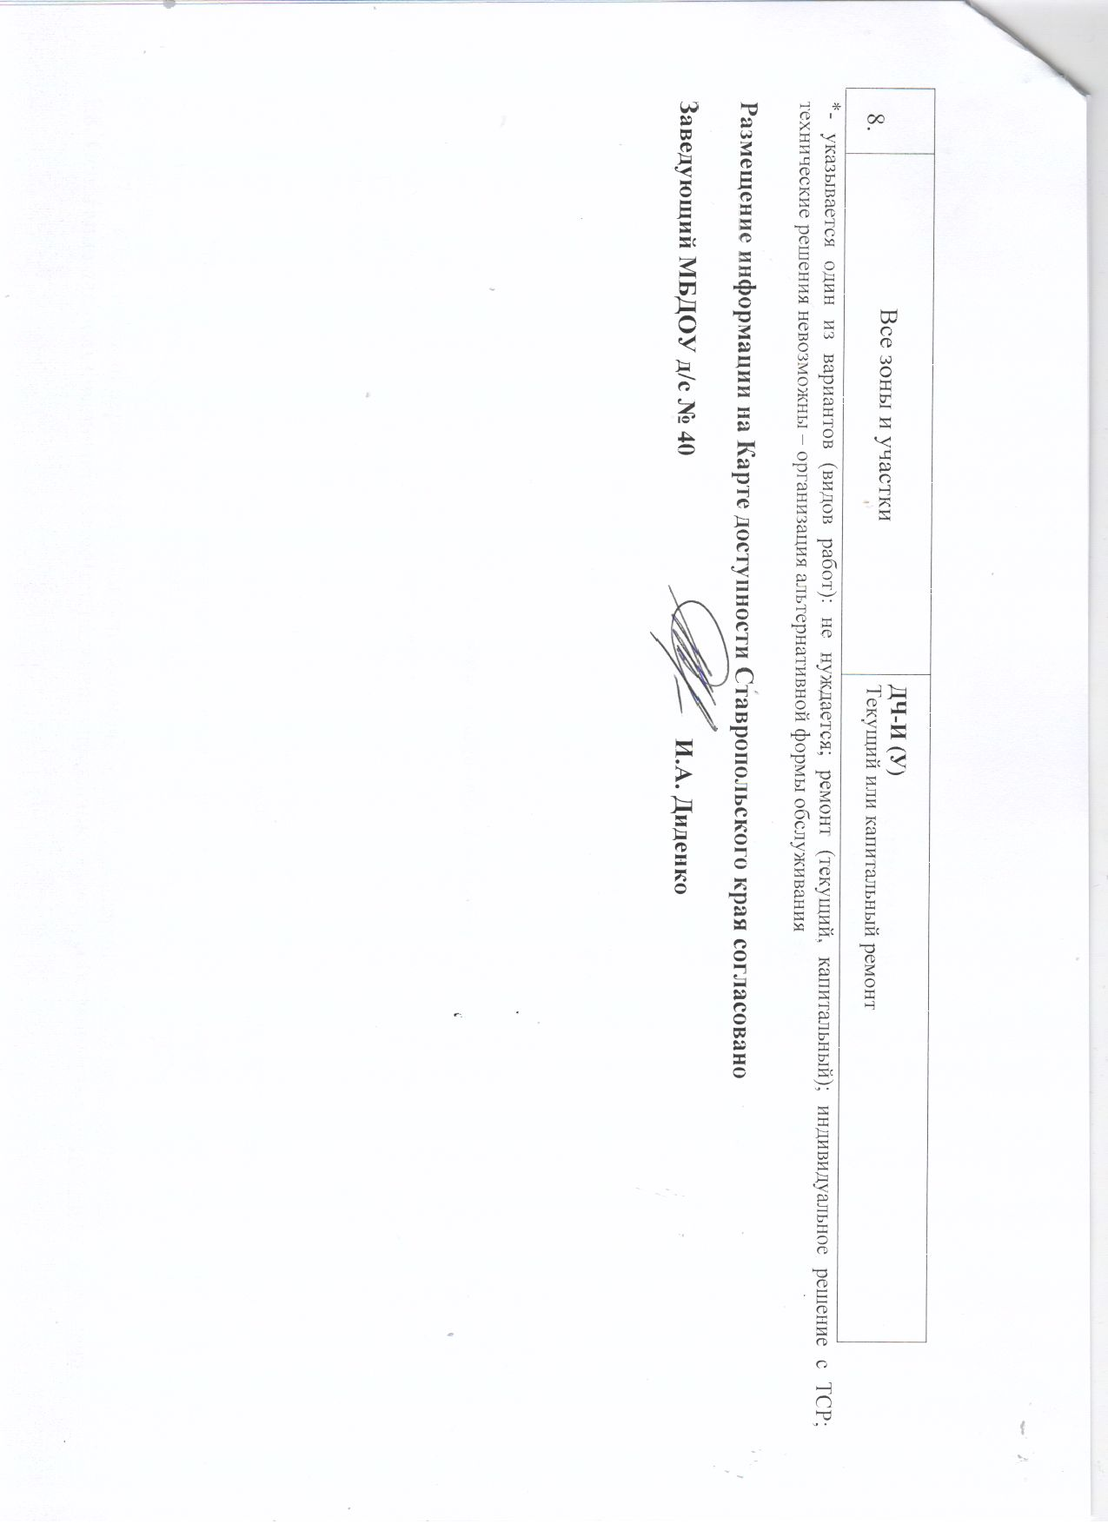
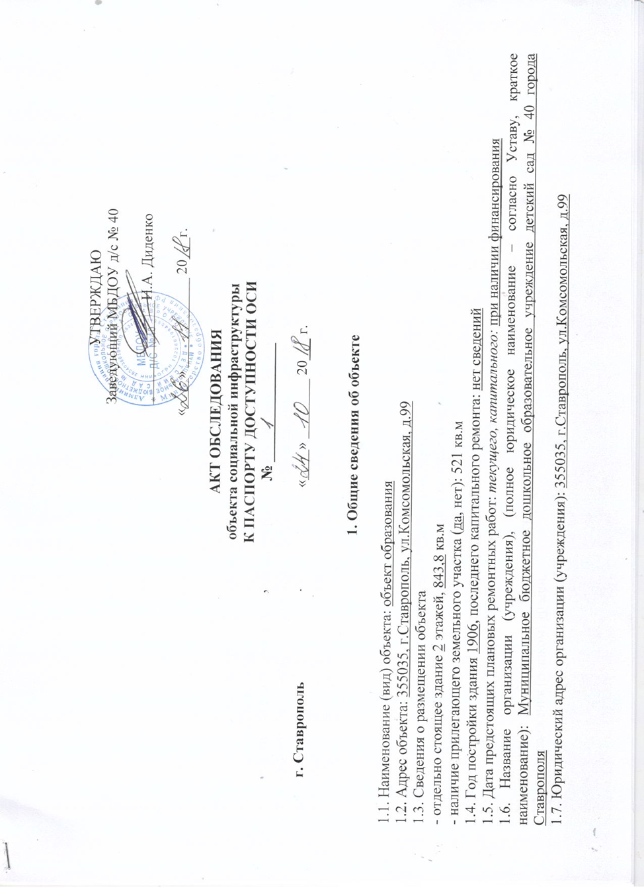

2. Характеристика деятельности организации на объекте

2.1 Сфера деятельности (здравоохранение, образование, социальная защита, физическая культура и спорт, культура, связь и информация, транспорт, жилой фонд, потребительский рынок и сфера услуг, другое: образование
2.2 Виды оказываемых услуг: дошкольное образование
2.3 Форма оказания услуг: (на объекте, с длительным пребыванием, в т.ч. проживанием, на дому, дистанционно): на объекте
2.4 Категории обслуживаемого населения по возрасту: (дети, взрослые трудоспособного возраста, пожилые; все возрастные категории): дети
2.5 Категории обслуживаемых инвалидов: инвалиды, передвигающиеся на коляске, инвалиды с нарушениями опорно-двигательного аппарата; нарушениями зрения, нарушениями слуха, нарушениями умственного развития: не обслуживаются
2.6 Плановая мощность: посещаемость (количество обслуживаемых в день), вместимость, пропускная способность: вместимость – 75, пропускная способность – 132 ребенка
2.7 Участие в исполнении ИПР инвалида, ребенка-инвалида (да, нет): нет

3. Состояние доступности объекта
3.1 Путь следования к объекту пассажирским транспортом
(описать маршрут движения с использованием пассажирского транспорта):
- автобусы большой и средней вместимости: 10,15
- маршрутные такси малой вместимости: 10,15,21,39,45
3.2 Путь к объекту от ближайшей остановки пассажирского транспорта:

3.2.1 расстояние до объекта от остановки транспорта: 350 м
3.2.2 время движения (пешком) 10 мин.
3.2.3 наличие выделенного от проезжей части пешеходного пути (да, нет): да,
3.2.4 Перекрестки: нерегулируемые; регулируемые, со звуковой сигнализацией, таймером; нет: регулируемые – 1, нерегулируемые - 1
3.2.5 Информация на пути следования к объекту: акустическая, тактильная, визуальная; нет: нет
3.2.6 Перепады высоты на пути: есть (описать: придорожные бордюры)
Их обустройство для инвалидов на коляске: да, нет: нет

3.3. Организация доступности объекта для инвалидов – форма обслуживания

№  п/п | Категория инвалидов  (вид нарушения) | Вариант организации доступности объекта  (формы обслуживания)*
1. | Все категории инвалидов и МГН | Б
 | в том числе инвалиды:
2 | передвигающиеся на креслах-колясках | ДУ
3 | с нарушениями опорно-двигательного аппарата | ДУ
4 | с нарушениями зрения | ДУ
5 | с нарушениями слуха | ДУ
6 | с нарушениями умственного развития | ДУ
* - указывается один из вариантов: «А», «Б», «ДУ», «ВНД»

3.4. Состояние доступности основных структурно-функциональных зон

№  п/п | Основные структурно-функциональные зоны | Состояние доступности,  в том числе для основных категорий инвалидов** | Приложение
 |  |  | № на плане | № фото
1 | Территория, прилегающая к зданию (участок) | ДЧ-И (О,Г,У)  ДУ (С,К) | 1,2,3 | 1,2,3
2 | Вход (входы) в здание | ДЧ-И (Г,О,У),  ДУ (С)  ВНД (К) | 4,35 | 4,41,42
3 | Путь (пути) движения внутри здания (в т.ч. пути эвакуации) | ДЧ-И (Г,О,У)  ДУ (С)  ВНД (К) | 5,7,13,14,30,31,21,36 | 5,6,9,16,17,24,25, 26,27,35,36,38,39, 40,41
4 | Зона целевого назначения здания (целевого посещения объекта) | ДЧ-И (О,У)  ДУ (С,Г)  ВНД (К) | 6,8,9,10,33,15,16, 18,22,23,26,27,28, 29 | 7,8,10,11,12,13,18,19,20,28,29,30,31, 32,33,34,37
5 | Санитарно-гигиенические помещения | ДЧ-И (О,С,У)  ДУ (С)  ВНД (К) | 12,19,24,27 | 13,14,22,23,44,45, 46
6 | Система информации и связи (на всех зонах) | ДЧ-И (К,Г,О,У)  ДУ (С) | 1,34 | 1,41
7 | Пути движения  к объекту (от остановки транспорта) | ДЧ-И (Г,К,О,У)

** Указывается: ДП-В - доступно полностью всем; ДП-И (К, О, С, Г, У) – доступно полностью избирательно (указать категории инвалидов); ДЧ-В - доступно частично всем; ДЧ-И (К, О, С, Г, У) – доступно частично избирательно (указать категории инвалидов); ДУ - доступно условно, ВНД - недоступно

3.5. ИТОГОВОЕ ЗАКЛЮЧЕНИЕ о состоянии доступности ОСИ:
№№  п \п | Основные структурно-функциональные зоны объекта | Итоговое заключение о доступности
1 | Территория, прилегающая к зданию (участок) | ДЧ – И (О, Г, У)  Соответствие нормативам лишь некоторых функциональных элементов зоны для отдельных категорий инвалидов  ДУ (С, К)  Требования нормативных документов при планировании и строительстве не выполнены и обеспечение доступности возможно при организации помощи инвалиду со стороны персонала
2 | Вход (входы) в здание | ДЧ – И (О, Г, У)  Соответствие нормативам лишь некоторых функциональных элементов зоны для отдельных категорий инвалидов  ДУ(С)  Требования нормативных документов при планировании и строительстве не выполнены и обеспечение доступности возможно при организации помощи инвалиду со стороны персонала.  ВНД (К)  Параметры структурно-планировочных элементов не соответствуют нормативным требованиям. Объект недоступен.
3 | Путь (пути) движения внутри здания (в т.ч. пути эвакуации) | ДЧ - И (О, Г, У)  Соответствие нормативам лишь некоторых функциональных элементов зоны для отдельных категорий инвалидов.  ДУ (С)  Требования нормативных документов при планировании и строительстве не выполнены и обеспечение доступности возможно при организации помощи инвалиду со стороны обслуживающего персонала.  ВНД (К)  Параметры структурно-планировочных элементов не соответствуют нормативным требованиям; нет альтернативных форм обслуживания.
4 | Зона целевого назначения здания (целевого посещения объекта) | ДЧ-И (О, У)  Соответствие нормативам лишь некоторых функциональных элементов зоны для отдельных категорий инвалидов  ДУ (С, Г)  Требования нормативных документов при планировании и строительстве не выполнены и обеспечение доступности возможно при организации помощи инвалиду со стороны обслуживающего персонала  ВНД (К)  Параметры структурно-планировочных элементов не соответствуют нормативным требованиям; нет альтернативных форм обслуживания.
5 | Санитарно-гигиенические помещения | ДЧ-И (О, Г, У)  Соответствие нормативам лишь некоторых функциональных элементов зоны для отдельных категорий инвалидов  ДУ (С)  Основные требования нормативных документов при планировании и строительстве не выполнены и обеспечение доступности возможно при организации помощи инвалиду со стороны обслуживающего персонала  ВНД (К)  Параметры структурно-планировочных элементов не соответствуют нормативным требованиям; нет альтернативных форм обслуживания.
6 | Система информации на объекте (на всех зонах) | ДЧ-И (К, О, Г, У)  Соответствие нормативам лишь некоторых функциональных элементов зоны для отдельных категорий инвалидов  ДУ (С)  Требования нормативных документов при планировании и строительстве не выполнены и обеспечение доступности возможно при организации помощи инвалиду со стороны обслуживающего персонала
7 | Пути движения к объекту (от остановки транспорта) | ДЧ-И (Г,К,О,У)  Соответствие нормативам лишь отдельных элементов для отдельных категорий инвалидов

4. Управленческое решение (проект)

4.1. Рекомендации по адаптации основных структурных элементов объекта:

№  п \п | Основные структурно-функциональные зоны объекта | Рекомендации по адаптации объекта (вид работы)*
1 | Территория, прилегающая к зданию (участок) | ДЧ-И (О,Г,У) ДУ (С,К)  Замена(ремонт) асфальтового покрытия, оснащение тактильными средствами, обустройство расширенного м/места, обустройство места отдыха
2 | Вход (входы) в здание | ДЧ-И (Г,О,У) ДУ(С) ВНД (К)  Выполнить маркировку двери установку знака, установить механизм задержки закрывания дверей, занизить перепад высоты порогов
3 | Путь (пути) движения внутри здания (в т.ч. пути эвакуации) | ДЧ-И (К,О,Г,У), ДУ (С), ВНД (К,О)  Установить технические средства информирования, ориентирования и сигнализации, обустроить места отдыха, приобретение ступенькохода, реконструировать дверные проемы, нанести на дверях яркую контрастную маркировку, обустроить плавный съезд на эвакуационном выходе
4 | Зона целевого назначения здания (целевого посещения объекта) | ДЧ-И (Г,О,С,У), ДУ (К)  Установить технические средства информирования, ориентирования и сигнализации, реконструировать дверные проемы, привести в соответствие свободное пространство в кабинетах, оборудовать места для зрителей-инвалидов всех категорий
5 | Санитарно-гигиенические помещения | ДЧ-И (Г,О,С,У), ВНД (К)  Произвести реконструкцию уборной для обеспечения доступности согласно норм, установить систему двухсторонней связи, обустроить душевую комнату в соответствии с нормами
6 | Система информации на объекте (на всех зонах) | ДЧ-И (С,Г,К,О,У)  Установить конкретный перечень необходимых технических средств согласно СП 59.13330.2018
7 | Пути движения к объекту (от остановки транспорта) | ДЧ-И (Г,К,О,У)  Подать заявку в соответствующие подразделения городской администрации о приведение путей движения в соответствие с нормами
8. | Все зоны и участки | ДЧ-И (У)  Решение об обустройстве предлагается производить в три этапа в зависимости от временных и финансовых затрат
*- указывается один из вариантов (видов работ): не нуждается; ремонт (текущий, капитальный); индивидуальное решение с ТСР; технические решения невозможны – организация альтернативной формы обслуживания

4.2. Период проведения работ: по мере финансирования
в рамках исполнения: Проект подпрограммы «Доступная среда в городе Ставрополе» программы «Социальная поддержка населения города Ставрополя»
(указывается наименование документа: программы, плана)

4.3 Ожидаемый результат (по состоянию доступности) после выполнения работ по адаптации: ДЧ
Оценка результата исполнения программы, плана (по состоянию доступности) ____________________________________________________

4.4. Для принятия решения требуется, не требуется (нужное подчеркнуть):
4.4.1. согласование в координационном совете по делам инвалидов при главе администрации города Ставрополя
(наименование Комиссии по координации деятельности в сфере обеспечения доступной среды жизнедеятельности для инвалидов и других МГН)
4.4.2. согласование работ с надзорными органами (в сфере проектирования и строительства, архитектуры, охраны памятников, другое - указать):
- комитет городского хозяйства администрации города Ставрополя
- комитет градостроительства администрации города Ставрополя
4.4.3. техническая экспертиза; разработка проектно-сметной документации: требуется
4.4.4. согласование с вышестоящей организацией (собственником объекта): комитетом образования администрации города Ставрополя
4.4.5. согласование с общественными организациями инвалидов: не требуется
4.4.6. другое: не требуется

Имеется заключение уполномоченной организации о состоянии доступности объекта (наименование документа и выдавшей его организации, дата): Заключения нет, так как здание построено в 1906 году.

4.7. Информация может быть размещена (обновлена) на Карте доступности Ставропольского края
_______________________________________________________________
(наименование сайта, портала)

5. Особые отметки

ПРИЛОЖЕНИЯ:

Результаты обследования:
1. Территории, прилегающей к объекту на __________ л.
2. Входа (входов) в здание на __________ л.
3. Путей движения в здании на __________ л.
4. Зоны целевого назначения объекта на __________ л.
5. Санитарно-гигиенических помещений на __________ л.
6. Системы информации (и связи) на объекте на __________ л.
7. Результаты фотофиксации на объекте ___________ на __________ л.
8. Поэтажные планы, паспорт БТИ _______________ на __________ л.
9. Другое (в том числе дополнительная информация о путях движения к объекту)_______________________________________________________
_______________________________________________________________________________________________________________________________________________________________________________________________

